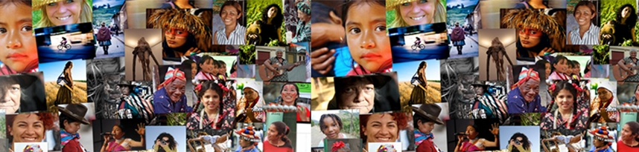
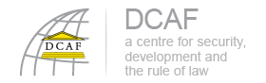

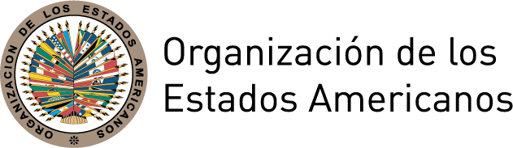

XXIX OAS POLICY ROUNDTABLE

“Mujeres, paz y seguridad”

7 de abril de 2011

2:30pm

Salón de las Américas de la OEA, Calle 17th y Avenida Constitution)

Washington, DC

El 2010 marcó el décimo aniversario de la adopción de la Resolución 1325 (2000) del Consejo de Seguridad de las Naciones Unidas sobre Mujer, Paz y Seguridad. Esta histórica resolución, y otras resoluciones que la siguieron, pusieron en relieve la importancia de incluir a las mujeres y de integrar la perspectiva de género en la prevención y resolución de conflictos, la consolidación de la paz, las reformas constitucionales, el desarme, el mantenimiento de la paz humanitaria, la prevención de la violencia y los esfuerzos de reforma del sector de seguridad.

La Resolución 1325 es tradicionalmente considerada como aplicable a las situaciones de conflicto, post-conflicto y a países en transición en el Sur Global, o a países del Norte Global que aportan tropas a las misiones de mantenimiento de la paz. El caso de America Latina y el Caribe es único porque en muchos de los países existen los dos elementos: aportan tropas a las operaciones de mantenimiento de la paz y al mismo tiempo luchan contra muchos de los desafíos que actualmente enfrentan las sociedades post-conflicto, incluyendo altos niveles de inseguridad, violencia armada y de género, sectores de seguridad ineficaces, falta de responsabilidad publica, polarización entre grupos políticos, sociales o económicos, y la existencia de pandillas u otros actores armados no estatales.

Esta mesa redonda política estará dirigida hacia la identificación de las intersecciones políticas y programáticas entre las resoluciones sobre mujeres, paz y seguridad y los esfuerzos actuales de modernización del sector de seguridad en la región. La sesión también contará con la presentación de un documento, preparado por el Centro de Ginebra para el Control Democrático de las Fuerzas Armadas (DCAF), “La implementación de las Resoluciones de Mujeres, Paz y Seguridad en la reforma del Sector de Seguridad”, que tiene el objetivo de orientar los responsables políticos, ONGs y actores internacionales que apoyan las RSS y/o el diseño y la implementación de Planes de Acción Nacional sobre la resolución 1325. El objetivo de este instrumento es la implementación a nivel nacional de los estándares establecidos por las cuatro resoluciones del Consejo de Seguridad de Naciones unidas sobre mujeres, paz y seguridad (SCRs 1325, 1820, 1888 y 1889) en las instituciones del sector de seguridad.
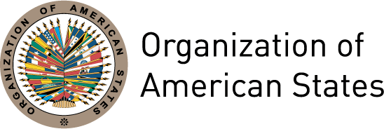

AGENDA PRELIMINAR

2:30-3:00 Inauguración

- Rocío García Gaytán, Presidenta de la Comisión Interamericana de Mujeres, OEA
- Anja Ebnöther, Directora adjunta del Centro de Ginebra para el Control Democrático de las Fuerzas Armadas (DCAF)

3:00-3:30 Conferencia Magistral
Melanne Verveer, Embajadora especial para temas globales de las mujeres, Estados
Unidos

3:30-5:00 Panel: La modernización del sector de seguridad y la participación de las mujeres
Moderadora: Carmen Moreno, Secretaria Ejecutiva, CIM/OEA

- Daniel de Torres, Director Adjunto de Programas Especiales, DCAF
- Alison August Treppel, Directora adjunta, Departamento de Seguridad Publica, OEA
- Carla Koppell, Directora del Instituto para la Seguridad Incluyente
- Collette Rausch, Directora del Centro de Innovación para el Estado de Derecho del Instituto de los Estados Unidos para la Paz (USIP)

5:00-5:50 Sesión de preguntas y respuestas

5:50-6:00 Conclusiones y clausura
- Álvaro Briones, Director de la Unidad de Políticas y Programas, Secretaría de Seguridad Multidimensional, OAS

Al finalizar la Mesa Redonda, se ofrecerá una recepción en el Patio Azteca

